

Преобразователь измерительный
MIRKIP NTH

Руководство по эксплуатации

г. Химки
2026
olil.ru | zakaz@olil.ru | +7 (495) 543-88-54

Содержание

Введение 9
Характеристики и условия эксплуатации 10
Устройство 13
Комплектация 15
Техническое обслуживание и ремонт 16

Введение
Преобразователи измерительные MIRKIP модели NTH (далее по тексту – преобразователи) представляют собой универсальные, настраиваемые пользователем преобразователи температуры, предназначенные для преобразования аналоговых выходных сигналов от первичных преобразователей: термометров сопротивления (RTD), термопар (ТС) - в унифицированный выходной сигнал постоянного тока и/или цифровой сигнал.
Преобразователи выполнены в пластмассовом корпусе для монтажа в клеммную головку/коробку. Преобразователи модификаций NTH-100-Ex и NTH-300-Ex являются взрывозащищенными.
Преобразователи в зависимости от модификации поддерживают передачу данных посредством унифицированного аналогового сигнала 4-20мА, а также цифрового протокола HART. Преобразователи могут широко использоваться в нефтяной, химической, электроэнергетической, металлургической промышленности и т. д.

Характеристики и условия эксплуатации
Технические характеристики
Технические характеристики преобразователей приведены в таблице 1.
Таблица 1 – Технические характеристики
Наименование характеристики | Значение
Напряжение питания ($U_{пит}$), В | от 8 до 30
Сопротивление нагрузки выходного сигнала, Ом, не более | $$\frac{\left(U_{пит}-7,5\right)}{0,02}$$
Сопротивление изоляции, МОм, не менее | 100
Виды выходного сигнала:  - NTH-100, NTH-100-Ex  - NTH-300, NTH-300-Ex | 4-20 мА  4-20мА, HART
Маркировка взрывозащищенности:  - NTH-100, NTH-300  - NTH-100-Ex, NTH-300-Ex | –  Ex ia II CT4 Ga
Условия эксплуатации:  - температура окружающей среды, °С  - относительная влажность окружающей среды, % | от -40 до 80  от 10 до 90
Условия хранения:  - температура окружающей среды, °С  - относительная влажность окружающей среды, % | от -40 до 80  от 10 до 90
Срок службы, не менее | 10 лет
Средняя наработка на отказ, ч, не менее | 40000ч
Габаритные размеры, мм, не более:  - длина  - ширина  - высота | 45  45  25
Масса, кг, не более | 0,2

Метрологические характеристики
Основные метрологические характеристики преобразователей приведены в таблице 2.
Таблица 2 – Метрологические характеристики
Наименование характеристики | Значение
Диапазон измерений сопротивления постоянного тока*, Ом | от 0 до 400
Пределы допускаемой основной приведенной погрешности измерений сопротивления тока, Ом | ±0,4
Диапазон измерений электрического сопротивления*, мВ | от -10 до 62
Пределы допускаемой основной приведенной погрешности измерений сопротивления тока, мВ | ±0,072
Диапазон измерений температуры термопреобразователями сопротивлений по ГОСТ 6651-2009*, °C  - Pt100  - Cu50 | от -200 до +850  от -50 до +150
Пределы допускаемой основной абсолютной погрешности измерений температуры термопреобразователями сопротивления по ГОСТ 6651-2009, °С | ±1
Пределы допускаемой дополнительной относительной погрешности измерений температуры термопреобразователями сопротивления по ГОСТ 6651- 2009 при отклонении температуры окружающего воздуха на каждый 1°С от основного диапазона, % | ±0,0025
Диапазон минимальный доступный для настройки при использовании термопреобразователей сопротивления по ГОСТ 6651- 2009, °С | 20
Диапазон измерений температуры преобразователями термоэлектрическими по ГОСТ 8.585-2001*, °C  - Тип B  - Тип E  - Тип J  - Тип K  - Тип N  - Тип S  - Тип R  - Тип T | от 0 до 1820  от -200 до 1000  от -210 до 1200  от -230 до 1370  от -200 до 1300  от -50 до 1760  от -50 до 1760  от -200 до 400
Пределы допускаемой основной абсолютной погрешности измерений температуры преобразователями термоэлектрическими по ГОСТ 8.585-2001, °С | ±1
Продолжение таблицы 2
Пределы допускаемой дополнительной относительной погрешности измерений температуры преобразователями термоэлектрическими по ГОСТ 8.585-2001 при отклонении температуры окружающего воздуха на каждый 1°С от основного диапазона, % | ±0,0025
Диапазон минимальный доступный для настройки при использовании преобразователями термоэлектрическими по ГОСТ 8.585-2001, °С:  - Тип B, S, R  - Тип E, J, K, N  - Тип T | 100  50  40
Погрешность термометра компенсации температуры свободных концов, °С | ±0,5
* – Указан максимальный диапазон измерений, который можно сократить с помощью программного обеспечения
Программное обеспечение
Внутреннее (встроенное) программное обеспечение (ПО) устанавливается при изготовлении преобразователей и не имеет возможности считывания и модификации.
Конструкция СИ исключает возможность несанкционированного влияния на ПО СИ и измерительную информацию.
Уровень защиты встроенного ПО от непреднамеренных и преднамеренных изменений «средний» в соответствии с Рекомендацией Р 50.2.077-2014.

Устройство
Внешний вид преобразователя
Преобразователя имеют цилиндрическую форму. Корпус выполнен из пластика. На верхней панели расположены 6 клеммы для подключения к первичным преобразователям и внешним устройствам, а также есть два крепежных отверстия. На боковой панели наклеена маркировка. На рисунке 1 показаны габаритные и установочные размеры, а также обозначены:
- – Сквозное отверстие диаметром 6,3 мм
- – Разъём Mini-USB для изменения конфигурации устройства
- – Индикатор статуса (зелёный постоянно горит – устройство работает корректно, красный мигает – первичный преобразователь не подключен, красный горит постоянно – выход за пределы измерения или ошибка конфигурации)

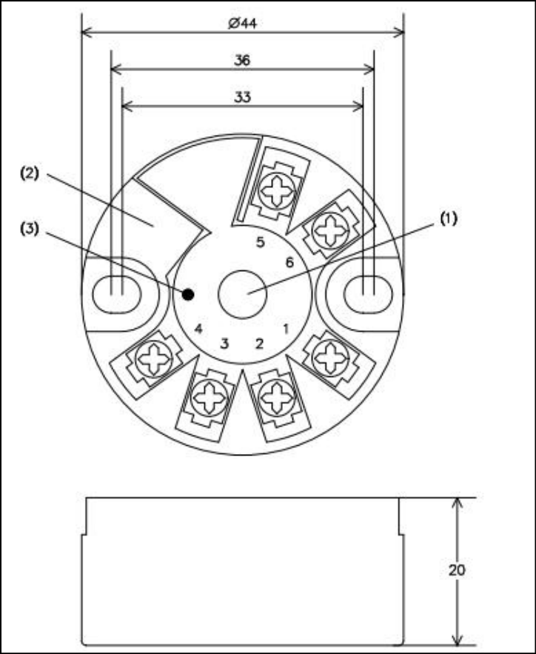
Рисунок 1 – Внешний вид преобразователя
Подключение преобразователя
Варианты подключения преобразователя показаны на рисунке 2.
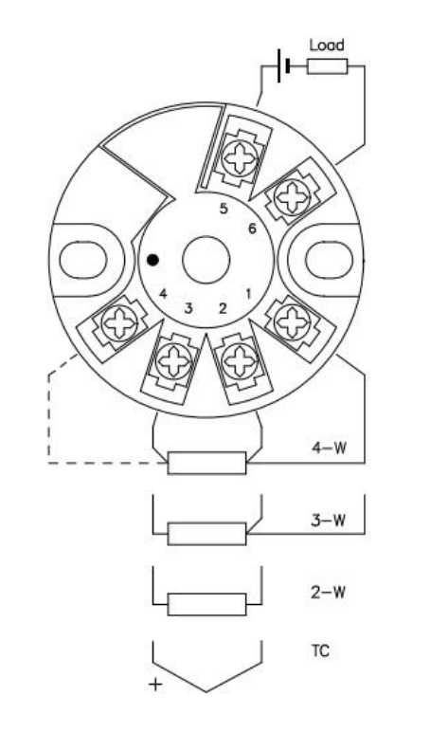
Рисунок 2 – Подключение преобразователя
Клеммы 5 и 6 предназначены для внешнего подключения для питания и передачи сигнала. Для подключения термопары или двухпроводного термосопротивления следует использовать клеммы 2 и 3. Для трехпроводного термосопротивления – клеммы 1–3. Для четырехпроводного термосопротивления – клеммы 1–4.

Комплектация
Таблица 3 – Комплект поставки
Наименование | Количество
Преобразователь измерительный MIRKIP модели NTH | 1 шт.
Руководство по эксплуатации | 1 шт.

Техническое обслуживание и ремонт
Рекомендуется 1 раз в 6 месяцев проводить визуальный контроль корпуса преобразователя, проверять качество крепления внешней проводки, очищать клеммы от загрязнений и посторонних предметов.

В случае возникновения внештатных ситуаций и ошибок в работе прибора, а также для сервисного обслуживания следует обращаться к производителю по адресу:
141402, Московская область, г. Химки, ул. Энгельса 7/15, 4 подъезд, лаборатория 10
Тел. +7(495)543-88-54

Прибор утвержденного типа подлежит периодической поверке. Поверку проводит аккредитованная лаборатория по утвержденной методике поверки. Интервал между поверками составляет 3 (три) года.
olil.ru | zakaz@olil.ru | +7 (495) 543-88-54

